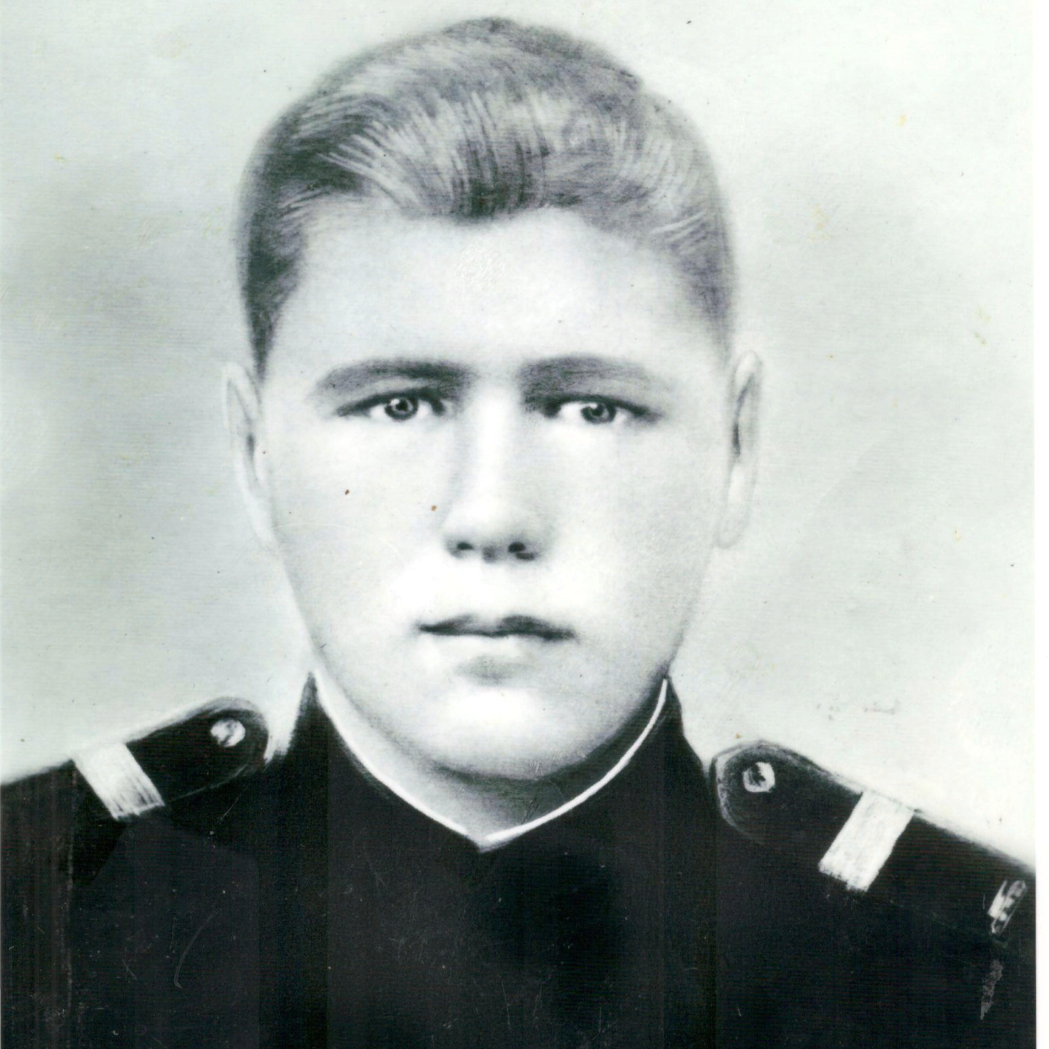

Кузьмин
Иван Васильевич
(1920-1945)

